Муниципальное общеобразовательное учреждение
«Средняя общеобразовательная школа № 10»

Исследовательская работа
«Применение информационных технологий в сельском хозяйстве»

Выполнил:
обучающийся 10 класс
Столбин Данила Николаевич
Руководитель:
учитель информатики
Кузнецова Ольга Александровна

п. Радуга
2024 год
Введение
Сегодня цифровые технологии охватывают большинство сфер. Исключением не стало и сельское хозяйство – стратегическая для России отрасль. Минсельхоз РФ реализует проект «Цифровое сельское хозяйство», который ставит перед собой амбициозные цели – цифровые технологии должны помочь увеличить производительность сельхозпредприятий вдвое к 2024 году.Сегодня использование ИТ в сельском хозяйстве – это не только применение компьютеров. Цифровые технологии позволяют контролировать полный цикл растениеводства – «умные» устройства измеряют и передают параметры почвы, растений, микроклимата и т.д. Все эти данные с датчиков, дронов и другой техники анализируются специальными программами. Мобильные или онлайн-приложения приходят на помощь агрономам – чтобы определить благоприятное время для посадки или сбора урожая, рассчитать схему удобрений, спрогнозировать урожай и многое другое. Применение информационных технологий в агрономии сейчас широко распространено, аграрное хозяйство шагнуло далеко вперед, и мне было очень интересно погрузиться в эту тему
Новизна — в сельском хозяйстве информационные технологии применяются для оптимизации устоявшихся процессов и внедрения новых решений, которые облегчают прогнозирование и планирование показателей труда аграриев. Я решил изучить эту тему подробнее и создать свой программный продукт. В этом и заключается новизна моего исследования.
Цель исследовательской работы — обосновать необходимость использования информационных технологий в аграрной отрасли на конкретных примерах.
Задачи исследования:
- изучить опыт распространения и эффективного использования информационных технологий в сельском хозяйстве;
- проанализировать, к чему приведёт прогресс технологий, и какими они будут в будущем.
познакомиться с характеристикой программного обеспечения и языка программирования самостоятельно изучить среду программирования;
изучить литературу, интернет-источники по данной теме;
создать самостоятельно программный продукт.
Практическая значимость — моей работы состоит в том, что в дальнейшем материалы исследования могут быть использованы для развития способностей к программированию и облегчения систематизации и учета обобщенных данных в нашем хозяйстве.
Гипотеза — разработанное программное решение увеличит качество работы крестьянского фермерского хозяйства.
Объект исследования — программный продукт.
Методы исследования — наблюдение, работа с документами, анализ литературы и интернет - источников по теме, высказывание собственного мнения по предложенным аспектам использования информационных технологий, обобщение, прогнозирование.

- Применение информационных технологий в сельском хозяйстве
По прогнозам ООН, к 2050 году население Земли вырастет до 10 млрд человек, и к тому времени, чтобы его прокормить, мы должны будем производить на 70% больше продовольствия. Задача нетривиальная, но решить её можно с помощью современных технологий.
К счастью, сельское хозяйство (СХ) постепенно перестаёт быть лишь территорией плуга и бороны — есть здесь место и для IT. Мы сделали обзор технических решений, которые применяют фермеры в России и других странах, и рассмотрели самые многообещающие стартапы в агротехе.
Как IT помогают спасать человечество от голода
В XXI веке сельскохозяйственная отрасль столкнулась с изменением климата, деградацией почвы, дефицитом воды и нехваткой рабочей силы. К счастью, инженеры предложили решения, которые могли бы стать отличным подспорьем в этой ситуации.
Все они основаны на уже знакомых информационных и телекоммуникационных технологиях:
• GPS (Global Positioning System) — для автоматического управления тракторами и сокращения расхода топлива;
• IoT (Internet of things) — позволяет получать информацию о состоянии агрокультур, параметрах воздуха в теплицах и так далее;
• компьютерное зрение — для анализа местности и автоматизированных работ на полях;
• big data — для обработки данных о состоянии урожая, параметрах окружающей среды и так далее;
• беспилотные летательные аппараты — для съёмки местности, картографирования и так далее;
• облачные вычисления — для удалённого управления ресурсами (например, в приложениях Farming-as-a-Service).
Точное земледелие
Одно из таких решений — точное земледелие, которое позволяет управлять эффективностью посевов на основе данных. Оно опирается сразу на комплекс технологий, среди которых GPS, дроны и IoT. По сути, это геоинформационная система (ГИС), заточенная под нужды аграриев.
На протяжении всей истории фермеры сеяли зерно, вносили удобрения и поливали землю «на глаз». Но почва на огромном поле неоднородна: различаются уклоны на участках, глубина подземных вод и даже направление ветра. Поэтому и состояние посевов везде было разное.
По таким фото фермер может увидеть, на каком участке поля сельхозкультуры засыхают или им не хватает удобрений, и оперативно управлять посевом
Точное земледелие позволяет эффективно использовать ресурсы в таких условиях. Там, где нужно, фермер использует больше воды, удобрений и химикатов, а на менее требовательных участках — экономит. Помимо того, что система приносит очевидную выгоду, она ещё снижает нагрузку на почву и способствует сохранению экологии.
Агродроны
Беспилотные летательные аппараты проводят точное картографирование, определяют влажность воздуха и почвы, контролируют состояние посевов и ирригации. В результате снижается занятость работников, что, в свою очередь, существенно уменьшает операционные затраты.
Например, дрон DJI Phantom 4 RTK поддерживает постобработанную кинематическую съёмку (post processing kinematic, PPK) — технологию, которая анализирует и корректирует данные с GPS-спутников после загрузки в ПК. Плюс РРК в том, что она не требует сильного уровня сигнала, поэтому подходит для длительных полётов и может работать на значительном удалении от оператора.
Правда, здесь есть существенное ограничение. В апреле 2023 года, в связи с указом президента «О мерах, осуществляемых в субъектах Российской Федерации в связи с Указом Президента Российской Федерации от 19 октября 2022 года №756» в 47 из 85 регионов России ввели запрет на полёты беспилотников.
Беспилотные комбайны с ИИ
С июня по октябрь 2020 года российские комбайны с искусственным интеллектом Gognitive Agro Pilot в автономном режиме обработали 160 тыс. га, собрав более 730 тыс. тонн урожая. Экономия за счёт использования беспилотных технологий составила более 500 млн рублей.
В дополнение к ИИ для управления движением используется система геопозиционирования. Она эффективна в зонах, где отсутствуют визуальные ориентиры.
К началу 2024 года разработчики планируют реализовать автономную работу умных тракторов с «лидером». Оператор звена будет управлять ведущим трактором, а остальные тракторы будут ориентироваться на него. В планах на 2025 год — создание полностью автономных тракторов.
Помимо того, что система позволяет сэкономить на топливе и человеческих ресурсах, она автоматически передаёт в мессенджеры владельцев тракторов отчеты о ходе работы. А также транслирует в системы управления предприятиями данные о состоянии машины и ходе работ с фото и видео.
Фермерство как услуга (Farming-as-a-Service, FaaS) — это вид облачной платформы, на которой провайдер предоставляет программное обеспечение для управления производством и сбытом сельскохозяйственной продукции.
Можно выделить три направления, в которых фермеры пользуются FaaS:
• аналитика — сбор данных о состоянии почвы, урожая и погодных условиях, помощь в принятии решений и так далее;
• производство — аренда сельскохозяйственной техники с оплатой по факту использования, помощь в выборе и закупке агрокультур;
• сбыт продукции — удобная коммуникация с потребителями из других регионов и стран без посредников.
Особым спросом FaaS-приложения пользуются в вертикальном земледелии. Это вид растениеводства, в котором агрокультура выращивается в закрытом помещении и зачастую без почвы.
Пример многообещающего FaaS-стартапа, по мнению зарубежных инвесторов, — греческая платформа AgroApps. На ней фермеры получают консультации, помощь в планировании сельскохозяйственного цикла, сезонные и краткосрочные прогнозы погоды с «высокой точностью». Кроме того, платформа помогает фермерам находить покупателей по всему миру.
Применение IT-технологии в зарубежном сельском хозяйстве
Мировые расходы на AgroTech в 2025 году, по прогнозам аналитиков, могут вырасти втрое по сравнению с 2020 годом и достичь 15,3 млрд долларов. Это связано с описанной выше проблемой: нужно увеличивать количество производимой продукции при сильно ограниченных ресурсах. Опыт развитых стран показывает, как технологии могут повысить эффективность их использования.
Например, в Японии только 15% территории пригодны для ведения сельского хозяйства. Поэтому страна делает ставку на IoT, большие данные и роботизацию. Один из ярких проектов — GyuHo SaaS («шагающая корова»), или Connected Cow («подключённая корова»).
На каждое животное надевается браслет, который считает, сколько шагов корова сделала за день. Полученные данные помогают понять, здорова ли корова, и определить подходящий момент для зачатия телят — в этот период число шагов, сделанных коровой, многократно увеличивается. По данным разработчиков, успешность оплодотворения возрастает с 44% до 90%. Система также на 70 % даёт возможность выбрать пол будущих телят.
Другой пример — ферма Hands Free Hectare в Великобритании. Там автоматизированы все процессы: от посева до сбора урожая. В поле работают только дроны и модифицированные тракторы, а персонал контролирует их работу из диспетчерской. Машины собирают 4,5 т ячменя на площади в 2,5 га.
Дроны оборудованы мультиспектральными датчиками, которые выполняют детальную съёмку сельхозугодий. Специальные машины берут образцы земли для оценки её состояния и подбора минеральных удобрений. Посев также полностью отлажен, а камеры вовремя предупреждают о вредителях и сорняках.
Применение IT-технологии в отечественном сельском хозяйстве
По большому счёту, главный драйвер развития технологий в отечественном сельском хозяйстве — государство. В 2022 году Правительство РФ пообещало выделить более 900 млн рублей на цифровизацию АПК. А в этом году Минэкономразвития внесло сельское хозяйство в список приоритетных направлений для внедрения ИИ. На сегодняшний день уровень внедрения составляет около 20%.
Другой амбассадор агротеха в России, также связанный с государством, — Россельхозбанк. К 2020 году вокруг него выстроилась целая экосистема AgroTech-сервисов, среди которых сайт для поиска работы и сервис для заказа агротуров. И в центре всего этого — платформа «Своё Фермерство», на которой предприятия АПК и индивидуальные фермеры могут найти покупателей своей продукции, подобрать сотрудников и получить льготное финансирование.
В марте 2022 года банк запустил образовательный проект «РСХБ в цифре». На его базе проходят конференции, обучающие курсы и стажировки для начинающих IT-специалистов, менеджеров и предпринимателей в области СХ.
Крупные игроки уверены, что отрасль в ближайшем будущем ожидает уверенный рост. И к 2030 году сельское хозяйство станет самой привлекательной отраслью для IT-специалистов.
Правда в регионах пока редко можно встретить интеллектуальные системы управления фермами, ИИ и пресловутую «бигдату». Внедрение технологий, в основном, ограничивается механизацией и автоматизацией рутинных действий.
Например, в СПК «Коелгинское» в Челябинской области в прошлом году ввели в эксплуатацию доильно-молочный блок с доильной установкой карусельного типа на 50 мест. Стоимость установки — 400 млн рублей, производство — немецкой компании Westfalia. В июле этого года будет сдан ещё один на 70 мест.
Многие аграрии пока не могут себе позволить строить доильные залы, поэтому и производительность труда заметно ниже, чем в зарубежных странах.
Также в нашей стране в последние годы были внедрены для обязательного использования в работе для сельхозпроизводителей следующие государственные информационные системы: ФГИС «Сатурн», ФГИС «Зерно», ФГИС «Меркурий», ФГИС «Цербер».

Программа справки и планирования полевых работ «Календарь полей ИП КФХ Столбтн»
Назначение разработанной программы заключается в предоставлении пользователю возможности удобного внесения и просмотра проведенных и планируемых работ, а также предоставления справочных данных по наиболее популярным сельскохозяйственным культурам.
Сущность планирования
Далее рассмотрим в чем заключается главная задача разработанной программы, что представляет из себя планирование и почему оно занимет важное место в сельском хозяйстве.
Процесс планирования проходит 4 этапа:
1. разработку общих целей
2. определение конкретных, детализированных целей на заданный период
3. определение путей и средств их достижения
4. контроль за достижением поставленных целей путем сопоставления плановых показателей с фактическими и корректировку целей
Планирование всегда опирается на данные прошлых периодов деятельности предприятия. Оно осуществляется для того, чтобы определять и контролировать развитие предприятия в перспективе. Поэтому надежность плана зависит от точности фактических показателей прошлых периодов. [2]
Чтобы эффективно управлять ростом и развитием растений, получать высокие устойчивые урожаи с лучшим качеством в каждом хозяйстве, необходимо использовать все способы и возможности: учитывать почвенно-климатические и экономические условия хозяйства, происхождение растений, особенности их морфологии, биологии и технологии выращивания. [8]
Принципы планирования
Существует несколько основных принципов планирования. Среди них можно выделить принципы научной обоснованности, единства политики и экономики, демократического централизма, реальности и напряженности планов, единства и непрерывности планирования, пропорциональности и сбалансированности, повседневного контроля за выполнением планов.
Одним из принципов планирования является научная обоснованность. Планы в сельскохозяйственном производстве составляются на научной основе с учетом экономических законов и закономерностей развития производства. Процесс планирования должен опираться на достижение науки и передовой опыт, содействовать ускоренному внедрению их в производство.
Содержание и задачи планирования растениеводства
Важнейшим показателем системы ведения растениеводства является урожайность сельскохозяйственных культур, уровень которой прогнозируется и планируется с использованием метода экспертных оценок, формализованных методов, на основе составления почвенных картограмм и баланса питательных веществ с учетом расчета их значений для получения минимальной урожайности; на основе результатов опытных данных и с использованием других методов.
Описание работы программы
В результате компилятором MinGW-64 был собран исполняемый файл-exe «Календарь полей ИП КФХ Столбтн» для корректного функционирования программы в папку с исполняемым файлом были собраны все необходимые фалы-dll. Скриншот папки с исполняемым файлом и зависимостями приведен на рисунке 1.
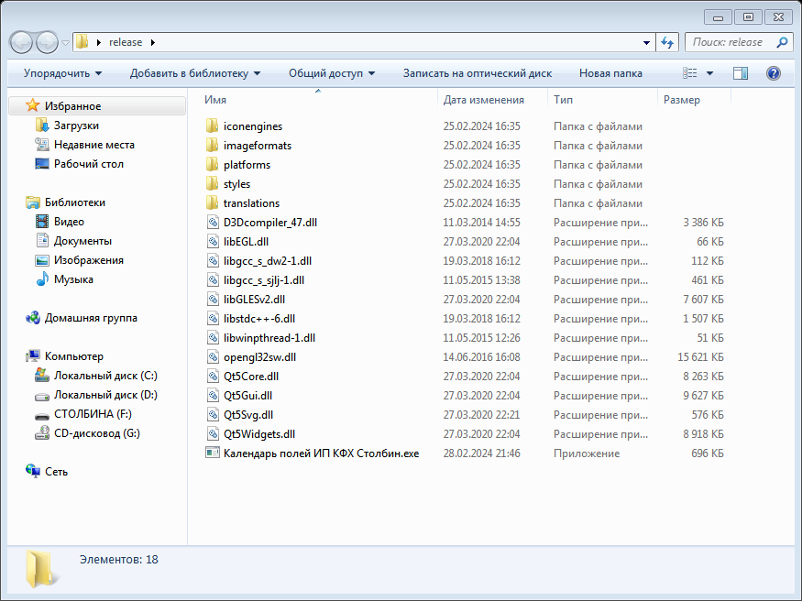
Рисунок 1 – Папка с исполняемым файлом и зависимостями
На стартовом окне программы приведено 4 наиболее распространенные для нашего региона сельхоз культуры и пункт добавления пользовательских культур. Стартовое окно программы приведено на рисунке 2
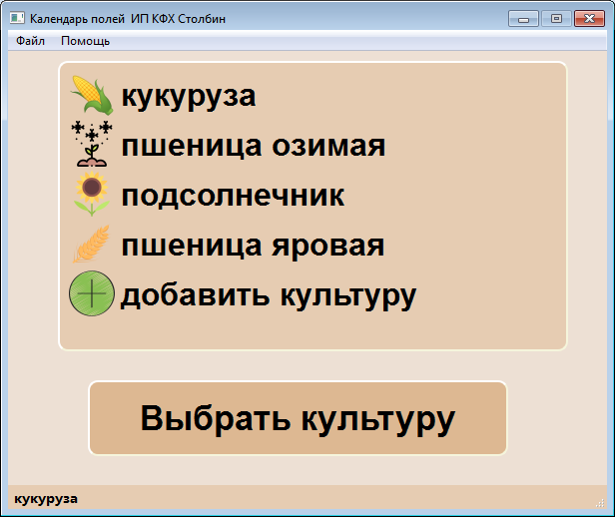
Рисунок 2 – Стартовое окно программы
Выбрав одну из базовых культур программы предложит выбрать сезон выполняемых работ. Окно выбора сезона приведено на рисунке 3.
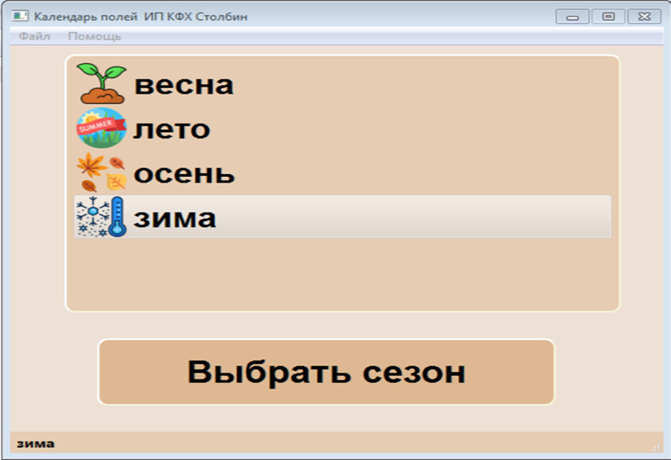
Рисунок 3 – Окно выбора сезона
После сезона необходимо указать площадь возделываемого поля. Окно указания площади возделываемого поля приведено на рисунке 4.
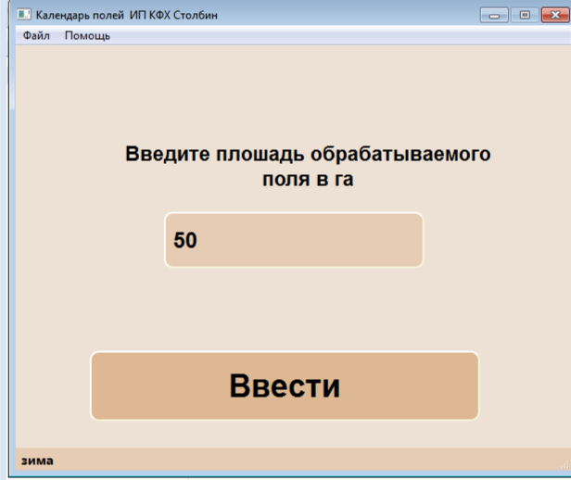
Рисунок 4 – Окно указания площади
В результате будет выведена справка с наименованиями необходимых работ, сроками их проведения и количеством расходных материалов для обрабатываемой площади. Окно со справкой по выбранной культуре приведено на рисунке 5
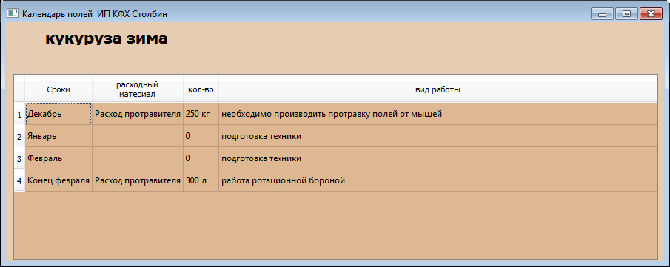
Рисунок 5 – Окно со справкой
Если пользователь выберит пункт добавления новой культуры, появится окно в котором необходимо выбрать директорию в которой будут сохраняться вносимые данные. Окно выбра директории приведено на рисунке 6
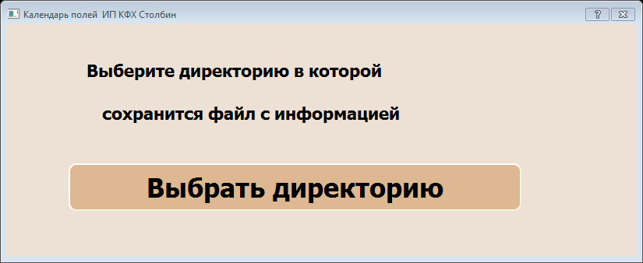
Рисунок 6 – Окно выбра директории
В следующем окне нужно ввести наименование культуры – рисунок 7.
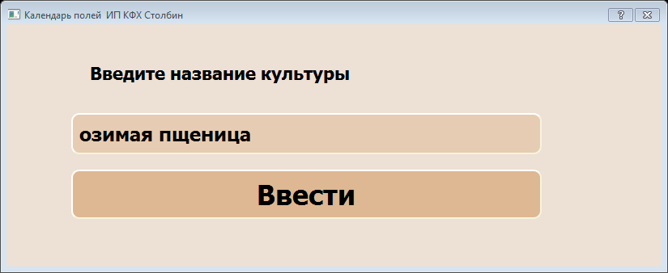
Рисунок 7 – Окно ввода наименование культуры
В следующем окне нужно ввести сезон работ, проводимых по этой культуре. Окно выбора сезона приведено на рисунке 8.
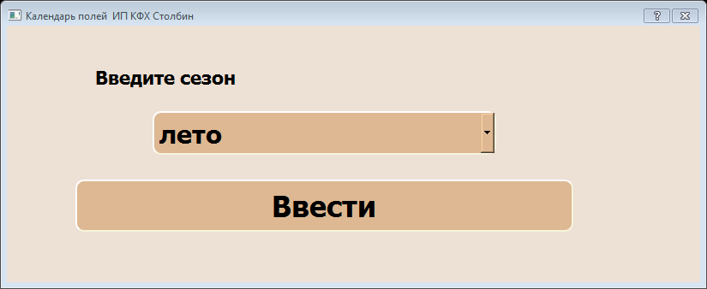
Рисунок 8 – Окно выбора сезона
Далее нужно ввести сроки проведения работы – рисунок 9.
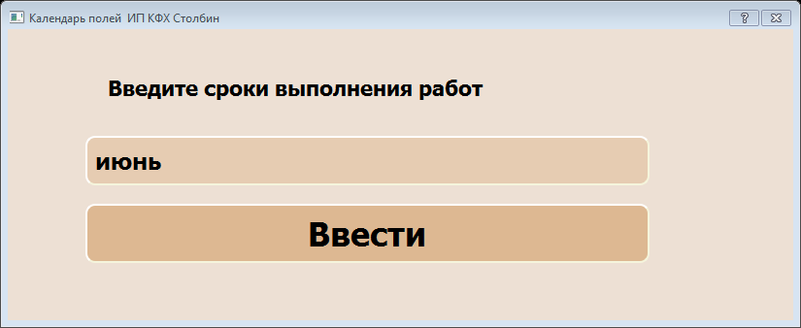
Рисунок 9 – Окно ввода сроков проведения работы
Следующее идет окно ввода наименования проводимой работы – рисунок 10.
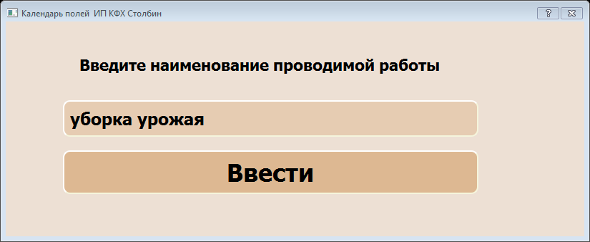
Рисунок 10 – Окно ввода наименования проводимой работы
Затем нужно ввести наименование расходного материала, применяемого в данном виде работы. Если при проведении работы расходуется несколько различных ресурсов нужно ввести те же сроки и наименование работы, изменить только то, что касается расходного материала. Окно ввода наименование расходного материала приведено на рисунке 11.
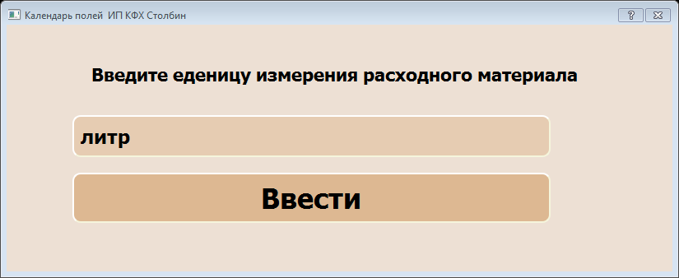
Рисунок 11 – Окно ввода наименования расходного материала
Далее нужно ввести расход введенного ранее ресурса из расчета на 1 га. Окно ввода расхода приведено на рисунке 12.
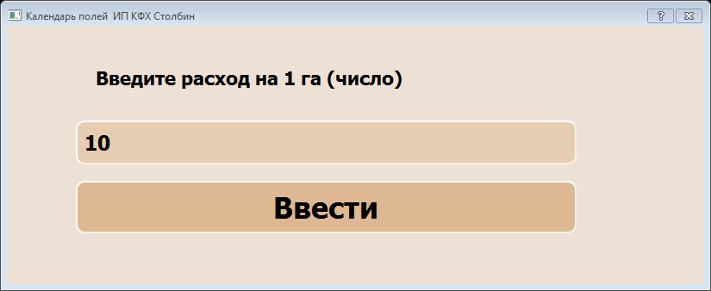
Рисунок 12 – Окно ввода расхода на 1 га
Одна из выполняемых для выращивания культуры работ введена. Далее программа предоставляет возможность введения следующих работ, выполняемых по вводимой культуре в выбранном сезоне. При нажатии на кнопку ввода новой работы последовательно будут появляться окна приведенные на рисунках 9-13. При нажатии на кнопку завершить программа завершится. Окно завершения приведено на рисунке 13.

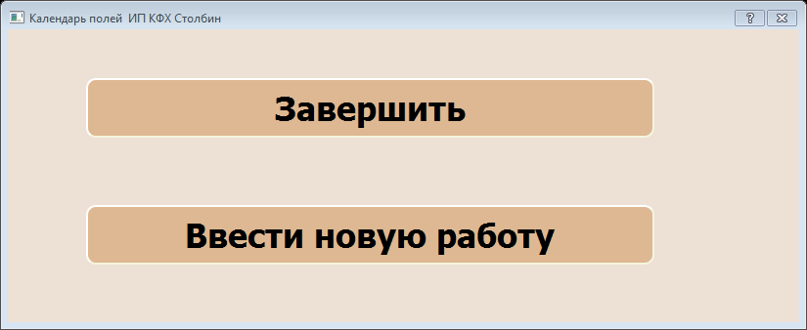
Рисунок 13 – Окно завершения
При повторном запуске программы на стартовом окне появится введенная пользователям культура – рисунок 14
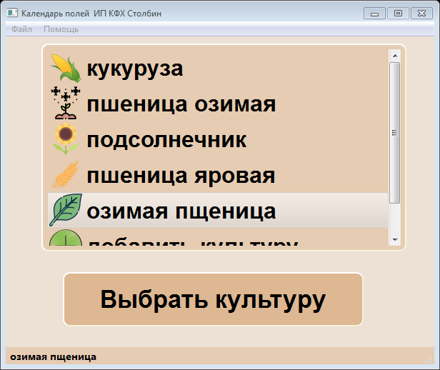
Рисунок 14 – Стартовое окно с пользовательской культурой
При выборе пользовательской культуры, указании введенного ранее сезона работ и указании площади поля (рисунок 15) будет введена справка с данными внесенными пользователем ранее (рисунок 16).
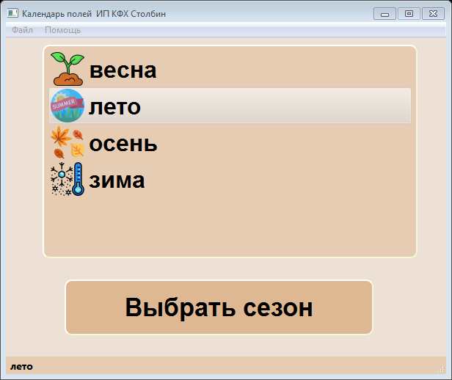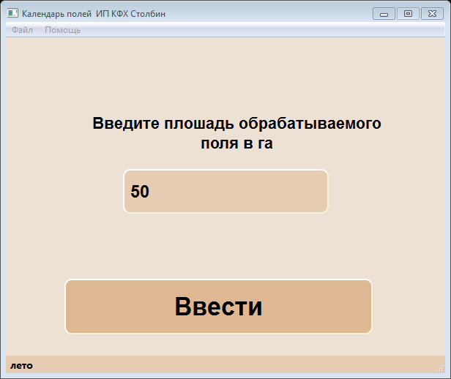
Рисунок 15 – Окна указания параметров
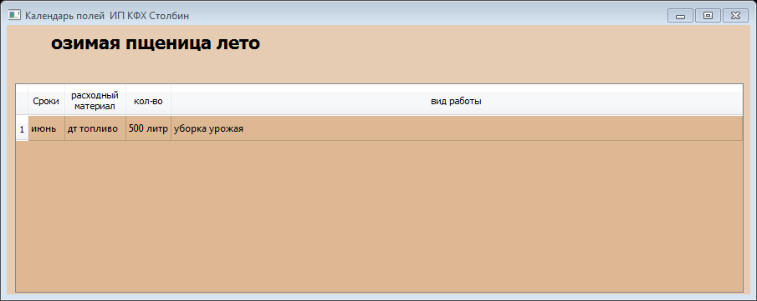
Рисунок 16 – Окна указания параметров
Также в выбранной нами на первом шаге директории появится папка соответствующая наименованию введенной культуры в которой будут находиться файлы-json соответствующие введенным сезонам – рисунок 17.
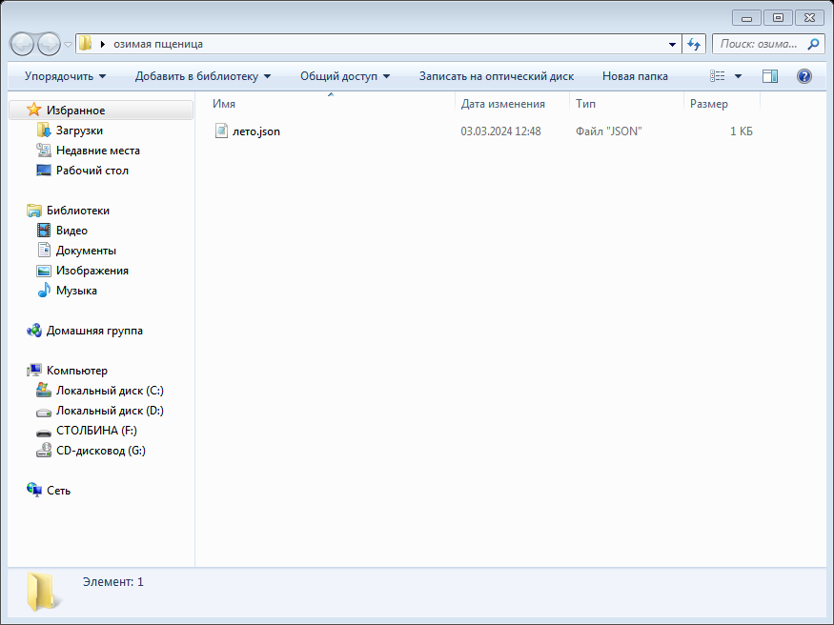
Рисунок 17 – Созданная программой директория и файл-json
В созданном файле-json содержится введенная пользователем информация о проводимых полевых работах – рисунок 18.
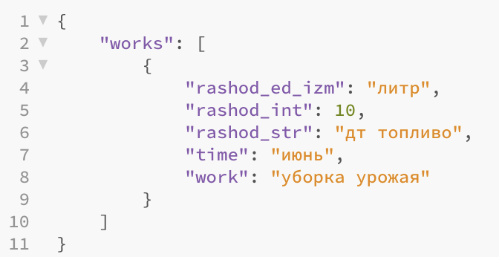
Рисунок 18 – файле-json с информацией о полевых работах

Технологии и форматы, использованные в разработке программного продукта
  - Описание языка программирования С++
Язык программирования С++ представляет высокоуровневый компилируемый язык программирования общего назначения со статической типизацией, который подходит для создания самых различных приложений. На сегодняшний день С++ является одним из самых популярных и распространенных языков.

2.1 Понятие кроссплатформенного программного обеспечения на примере фреймворка Qt
Qt - кроссплатформенное программное обеспечение для создания графических пользовательских интерфейсов, а также кроссплатформенных приложений, которые работают на различных программных и аппаратных платформах, таких как Linux, Windows, macOS, Android или встраиваемых системах, практически без изменений в базовой кодовой базе, оставаясь при этом нативным приложением с нативными возможностями и скоростью. Разработка Qt началась 1991 года в стенах компании Trolltech. 20 мая 1995 года была выпущена первая версия для публичного использования. На сегодняшний день фреймворк развивает одноименная компания - Qt.
2.4 Текстовый формат обмена данными JSON
JavaScript Object Notation, или JSON, — это формат представления структурированных данных в виде текста. Он помогает передавать данные между разными веб-приложениями, клиентской и серверной частью одного приложения или его компонентами, даже если они написаны на разных языках программирования. Структура JSON data type разработана на основе синтаксиса объектов JavaScript. Простой синтаксис упрощает работу с информацией, делая ее доступной и понятной как для компьютеров, так и для людей. JSON пришел на смену XML. Простота, небольшой вес, более высокая производительность и широкая поддержка в языках программирования сделали его более популярным форматом для обмена данными во многих сферах.

Заключение
Если подвести итог моей работы над проектом, то можно сказать что у меня получился вполне неплохой функциональный программный продукт для личного использования в работе нашего хозяйства . На его разработку у меня ушло несколько месяцев. На протяжении всей разработки я изучал информацию в интернете и на её основе добавлял функционал в свой продукт. И это оказалось не так сложно, как казалось в самом начале.
Гипотеза подтвердилась. Я научился программировать самостоятельно и создал свой программный продукт, который назвал «Автоматизированный справочник полевых работ». Я не собираюсь останавливаться на достигнутом и продолжу работув этом направлении. Таким образом, задачи решены, цель исследовательской работы достигнута.

Заключение
К 2020 году программирование настолько глубоко вошло в быт, что люди перестали замечать, как изменилась жизнь. Сотни тысяч привычных вещей не существовали бы без программирования или были бы гораздо менее удобными в использовании. Привычные бытовые приборы: микроволновая печь, стиральная машина — работают благодаря заложенным в них программам.
Всего 50 лет назад невозможно было представить, как легко будет найти любую необходимую информацию, насколько экономнее станет использоваться время, затрачиваемое на решение некоторых задач.
Поначалу для каждого крохотного действия приходилось создавать программу с нуля. Сейчас же программ написано такое множество, что в их разнообразии трудно ориентироваться. Например, чтобы смонтировать клип, придётся потратить часы на изучение существующих видеоредакторов и выбор подходящего.
Наше время диктует новые условия буквально в каждой области деятельности. Если компания хочет облегчить жизнь себе и своим клиентам, обойти конкурентов, то будет внедрять компьютерные технологии. И даже казалось бы такая отрасль, как сельское хозяйство тесно переплетены с программированием и активно использует специальные программы на разных этапах работы.

Список использованных источников
1.C_Sharp [Электронный ресурс]URL:http://ru.wikipedia.org/wiki/C_Sharp (Дата обращения 28.01.2019)
2.Java [Электронный ресурс]URL:http://ru.wikipedia.org/wiki/Java (Дата обращения 22.02.2019)
3.Python [Электронный ресурс]URL:http://ru.wikipedia.org/wiki/Python (Дата обращения 22.02.2019)
4.Ассемблер [Электронный ресурс]URL:https://ru.wikipedia.org/wiki/Ассемблер (дата обращения 02.02.2019)
5.Записная книжка программиста-новичка, C#, SQL, PHP и все-все-все [Электронный ресурс]URL: http://nullpro.info/2013/samouchitel-po-c-dlya-nachinayushhix-01-osnovy-yazyka-peremennye-logika-cikly/ Записная книжка программиста-новичка, C#, SQL, PHP и все-все-все (Дата обращения 26.02.2019)
6.Интерпретатор [Электронный ресурс]URL:https://ru.wikipedia.org/wiki/Интерпретатор (дата обращения 02.02.2019)
7.Компилятор[Электронный ресурс]URL:https://ru.wikipedia.org/wiki/Компилятор (Дата обращения 28.01.2019)
8.Курносов, А. П., Кулев, С. А., Улезько А. В. и др. Информатика /под ред. А. П. Курносова. М.: КолосС. 2005. – 272 с.
9.Макарова, Н. В. Информатика /под ред. Проф. Н. В. Макаровой. – М.: Финансы и статистика. 1997. – 768 с.
10.Малышев, Р. А. Локальные вычислительные сети: Учебное пособие/ РГАТА. – Рыбинск, 2005. – 83 с.
11.Обучение программированию с нуля – пошаговое руководство для начинающих. Десять шагов от чайника к программисту-профессионалу [Электронный ресурс]URL: http://geek-nose.com/obuchenie-programmirovaniyu-s-nulya/ Обучение программированию с нуля – пошаговое руководство для начинающих. Десять шагов от чайника к программисту-профессионалу (Дата обращения 13.02.2019)
12.Островский, В. А. Информатика: учеб. для вузов. М.: Высшая школа, 2000. –511 с.
13.Полное руководство по языку программирования С# 7.0 и платформе .NET 4.7 [Электронный ресурс]URL: https://metanit.com/sharp/tutorial/ Полное руководство по языку программирования С# 7.0 и платформе .NET 4.7 (Дата обращения 21.01.2019)
14.Семакин, И. А. Информатика: Базовый курс /Семакин И. А ., Залогова Л ., Русаков С., Шестакова Л. – Москва: БИНОМ.2005. – 105с.
15.Симонович, С. В. Информатика. Базовый курс/Симонович С. В. и др. – СПб.: издательство Питер. 2000. – 640 с.
16.СС++ [Электронный ресурс]URL:http://ru.wikipedia.org/wiki/СС++ (Дата обращения 31.01.2019

